Помещение | Изображение, название, ориентировочная стоимость в соответствии с дизайном |  | Изображение |  |  | Наименование | Кол-во | Наличие, ориентировочная стоимость | примечание | Российская компания ООО «Сферон». Продажа+  Производство реплик.
Ординаторская | 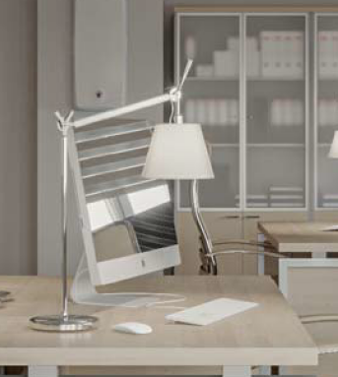 |  | 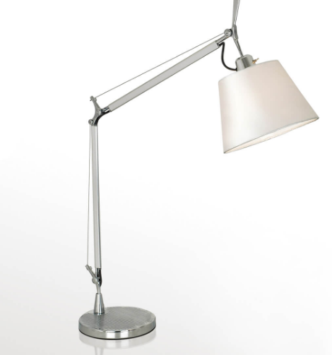 |  |  | ЛампаFavouritePhantom 1867-1T, E27, 60 Вт | 10 | Есть в наличии  ООО «Сферон».  Стоимость 9900р | В работу
Кабинет глав врача | 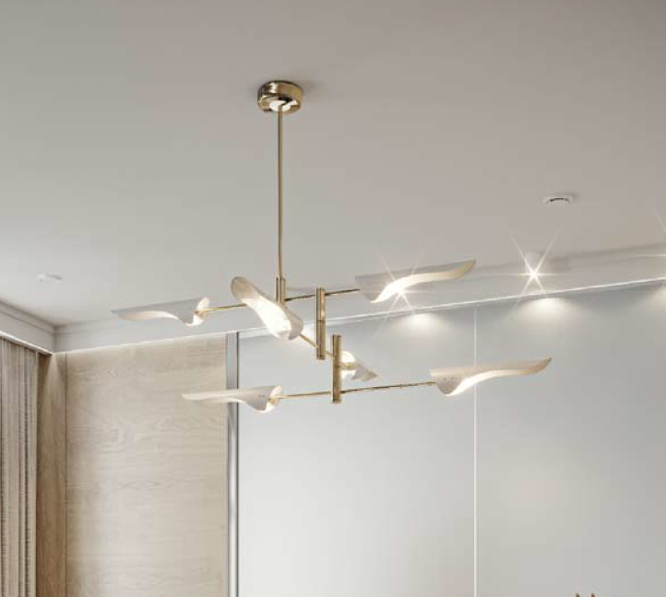 |  | 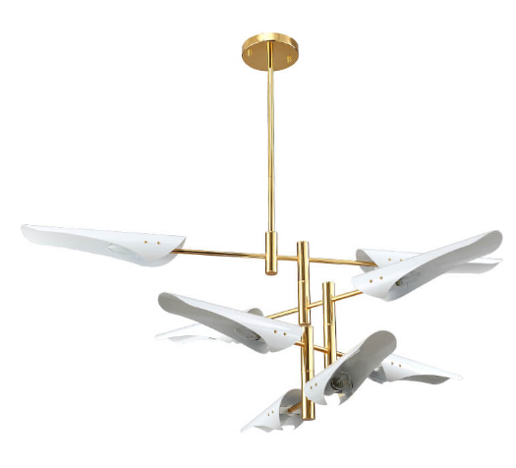 |  |  | CrystalLuxRafael SP8 Gold  Высота, мм  490  Диаметр, мм  1200  Длина подвеса, мм350 | 1 | Есть в наличии  ООО «Сферон».  Стоимость 36400р | В работу
Кабинет заведующего | 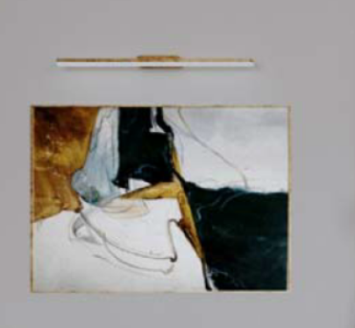  На визаулизации желтый металл, но хром присутствует в дрругих элементах интерьера, поэтому считаем допустимо применение хромированного светильника |  | 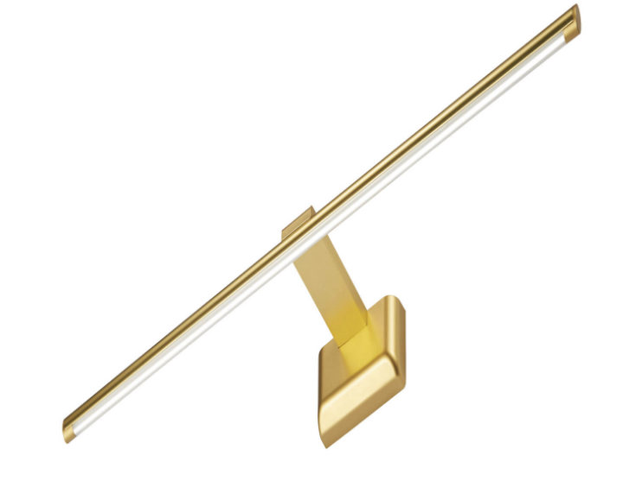  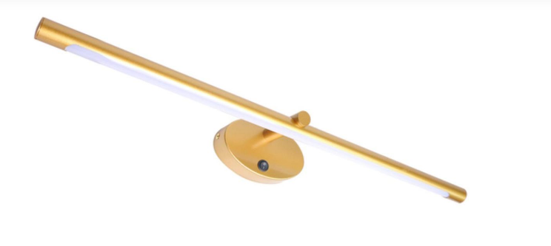  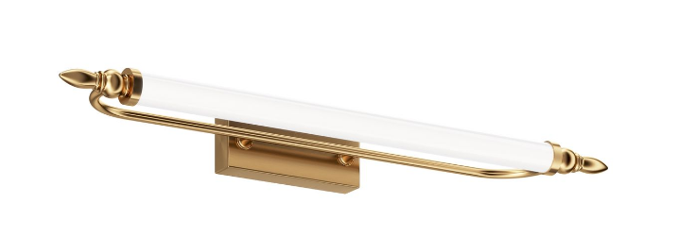 |  |  | Uniel ULT-F32-9W/NW IP20 Gold UL-00003348  Arte Lamp Ronnie A8027AP-1GO  Maytoni Oculus MIR014WL-L12C3K | 12 | Есть в наличии  ООО «Сферон».  Стоимость  1. 2 138 руб.  2. 4 590 руб.  3. 7 150 руб. | Рассмотреть желтый металл

Коридор | 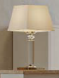 | 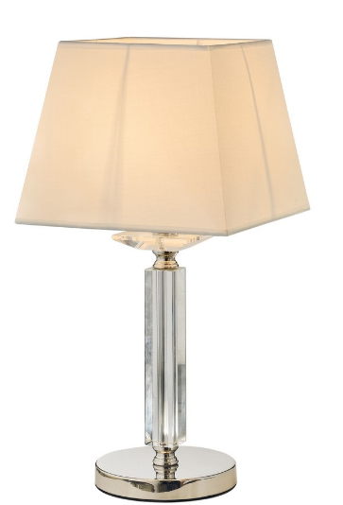 | AploytНастольнаялампаAploytGayAPL.754.04.01  Ширина, мм  280  Высота, мм  560  Длина, мм  Высота предмета без элементов крепления (в миллиметрах)  280 | 2 | Есть в наличии  ООО «Сферон».  Стоимость 14 890 р. | В работу
 |  | 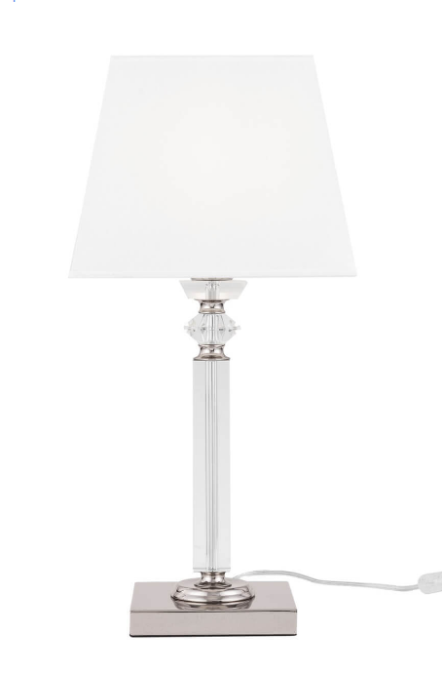 | Maytoni Chandler MOD019TL-01CH  Ширина, мм  280  Высота, мм  590  Длина, мм  280 |  | Есть в наличии  ООО «Сферон».  Стоимость 16 400р
Коридор | 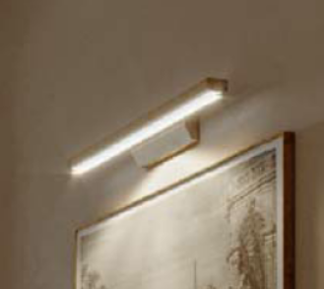 | Варианты кабинет заведующего |  | 10 | Есть в наличии  ООО «Сферон». |  | Есть в наличии

Коридор | 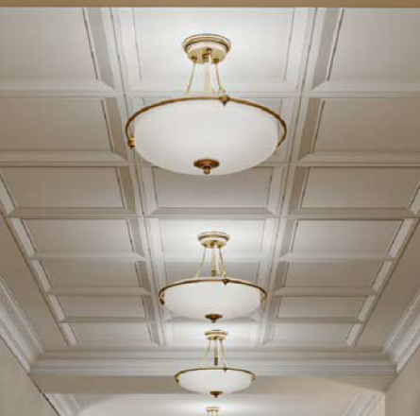 | 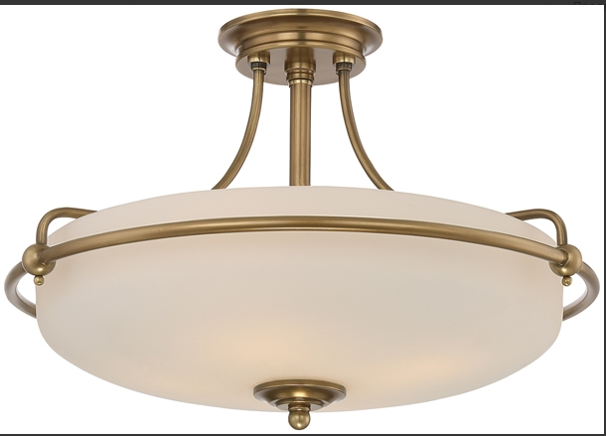 | QZ/GRIFFIN/SFSWS  АртикулQZ/GRIFFIN/SFSWSФабрикаQuoizel (США)ТипЛюстраСтранаСШАСерияGRIFFINВысота (см)30,5Диаметр (см)43,2Ламп3 x E27, 100W | 23 | Есть в наличии  ООО «Сферон».  Стоимость 40 000р |  | Есть в наличии.  Реплика.  ООО «Сферон»  Стоимость 35000 р  В работу
Кабинет заведующего | 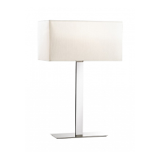  OdeonLightNorte 2421/1TХром  Высота 594мм; Ширина 390мм | 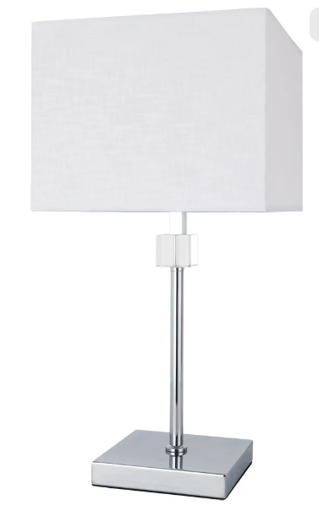 | Arte Lamp North A5896LT-1CC, E27, 60 Вт  Ширина, длина, мм 250  Высота, мм  Максимальный размер предмета по вертикали (в миллиметрах) 500 | 12 | Аналог. Есть в наличии  ООО «Сферон».  Стоимость 7990р  В работу |  | Реплика.  ООО «Сферон»  Стоимость 20000 р
Палата VIP | 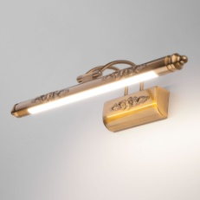 |  | ElektrostandardSchelda LED 8W 1010 IP20 бронзовая a037487 | 6 | Есть в наличии  ООО «Сферон».  Стоимость 8230р  В работу
Ожидальная | 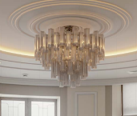  Великобритания, Celestina900х900х700 | 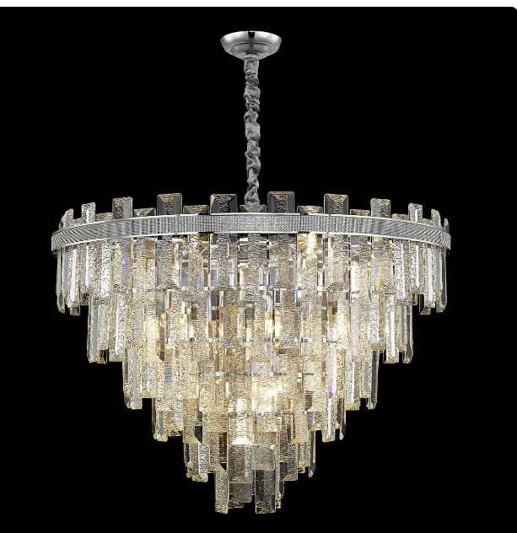 | Wertmark Christel WE115.22.103  Размер 900 *900*650 | 1 | Аналог. Есть в наличии  ООО «Сферон».  146 288 |  | Реплика.  ООО «Сферон»
 |  | 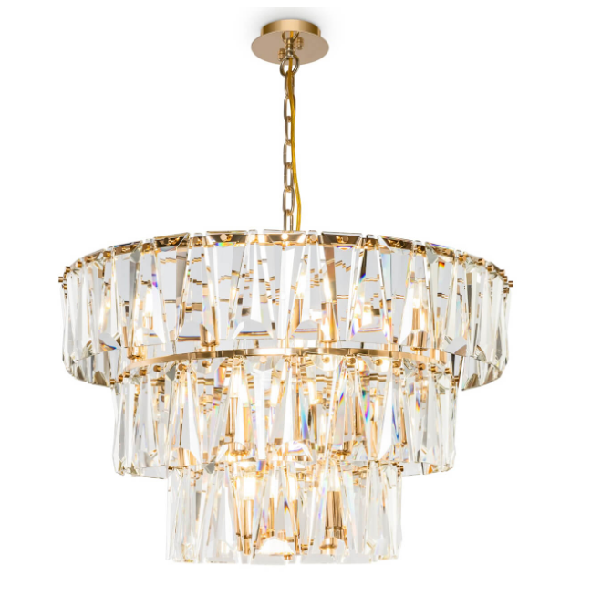 | MaytoniPuntes MOD043PL-18G  Высота, мм  530  Диаметр, мм  770  Длина подвеса, мм  500  Регулировка по высоте  Возможность изменения уровня подвешивания  Да |  | Аналог. Есть в наличии  ООО «Сферон».  Стоимость114890р
Палата на 1 койку | 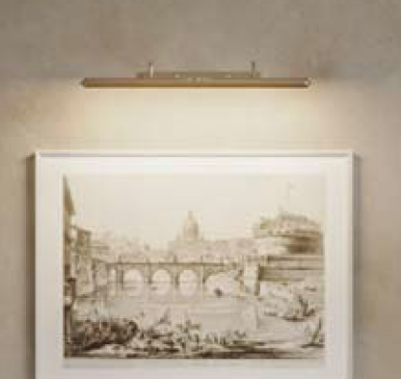 | 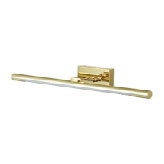 | Lumion Picture Hikari 3767/12WL  Ширина, мм  600  Высота, мм  25  Глубина, мм  135 | 13 | Есть в наличии  ООО «Сферон».  Стоимость 5 990р  Цвет золото
Палата на 1 койку |   Польша, KutekMoodVerdeлатунь, матовое золото  Высота 1700мм  Ширина 400мм | 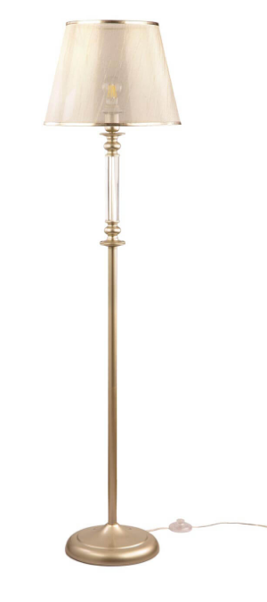 | FreyaKsenia FR2539FL-01G  Высота, мм  1490  Диаметр, мм  Расстояние от одной точки окружности до другой (в миллиметрах)  380 | 13 | Аналог. Есть в наличии  ООО «Сферон».  Стоимость 15300р |  | Реплика.  ООО «Сферон»  Стоимость 65000 р
 |  | 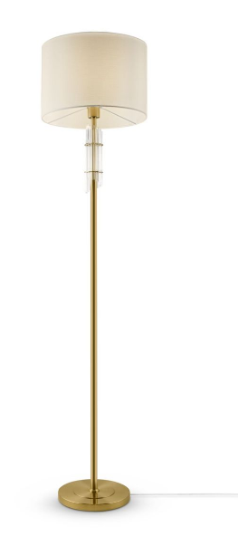 | Торшер MaytoniAlloro MOD088FL-01BS  Высота, мм  1700  Диаметр, мм  Расстояние от одной точки окружности до другой (в миллиметрах)  400 |  | Аналог. Есть в наличии  ООО «Сферон».  Стоимость 21 290р  В работу
 |  | 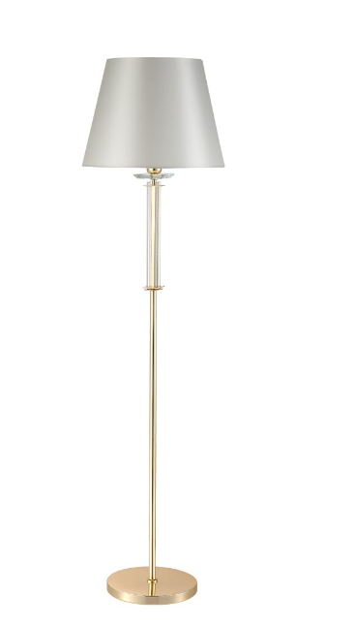 | Crystal Lux Nicolas PT1 Gold/White  Высота, мм  1434  Диаметр, мм  Расстояние от одной точки окружности до другой (в миллиметрах)  380 |  | Аналог. Есть в наличии  ООО «Сферон».  Стоимость 14 700р.
 |  | 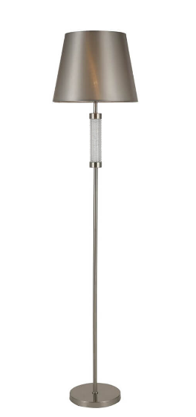 | F-Promo Velum 2906-1F  Высота, мм  1700  Диаметр, мм  Расстояние от одной точки окружности до другой (в миллиметрах)  400  Вес, кг  3.3 |  | Аналог. Есть в наличии  ООО «Сферон».  Стоимость 14 500 р.
 |  | 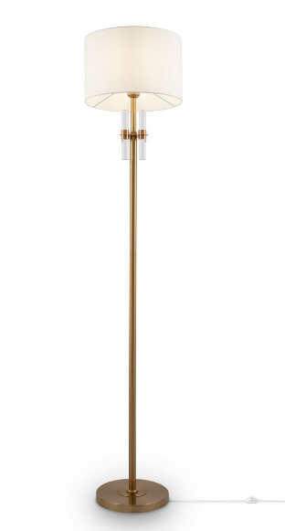 | Freya Lino FR5186FL-01BS  Высота, мм  1580  Диаметр, мм  Расстояние от одной точки окружности до другой (в миллиметрах)  340  Вес, кг  5.7 |  | Аналог. Есть в наличии  ООО «Сферон».  Стоимость 14 900.
 |  | 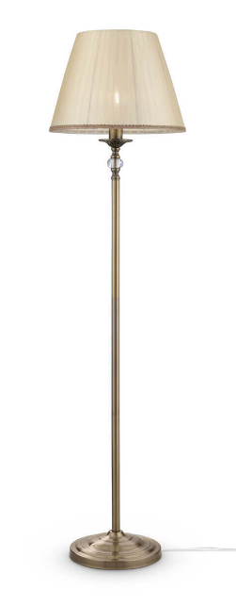 | MaytoniSoffia RC093-FL-01-R  Высота, мм  1700  Диаметр, мм  Расстояние от одной точки окружности до другой (в миллиметрах)400 |  | Аналог. Есть в наличии  ООО «Сферон».  Стоимость 17 900р.
Приемное отделение | 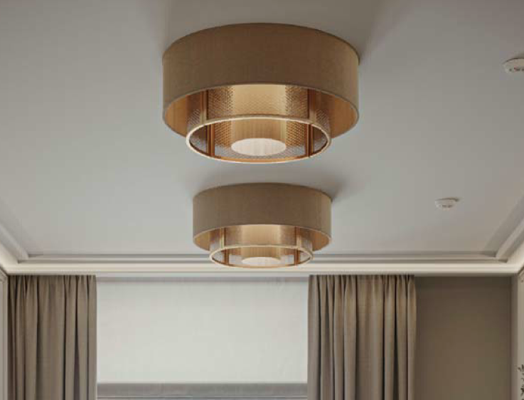  Потолочная люстра Newport 4300 43005/PL  Высота 320мм  Диаметр 550мм  Стоимость 43000р | 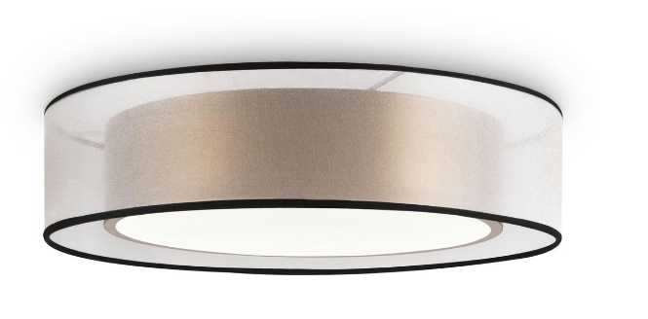 | Freya Zoticus FR6005CL-L36G  Высота, мм  100  Высота, мм  100  Диаметр, мм  400  Вес, кг 2  Ждем еще предложения | 5 | Аналог. Есть в наличии  ООО «Сферон».  Стоимость 11990р |  | Реплика.  ООО «Сферон»  Стоимость 38000 р
Приемное отделение |  | 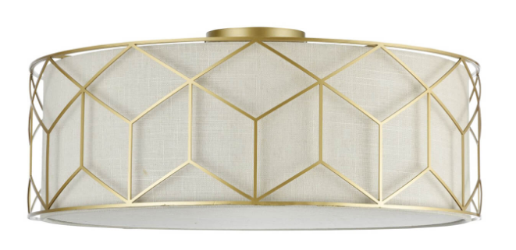 | Maytoni Messina H223-PL-05-G  Высота, мм  190  Диаметр, мм  Расстояние от одной точки окружности до другой (в миллиметрах)  570 | 5 | Аналог. Есть в наличии  ООО «Сферон».  30 290 руб.
 |  | 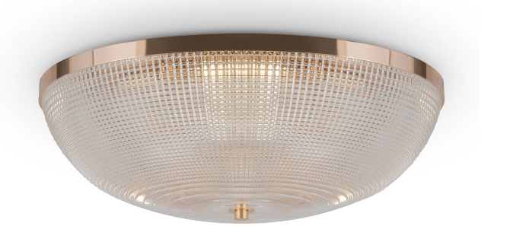 | Maytoni Coupe C046CL-06G  Высота, мм  175  Диаметр, мм  Расстояние от одной точки окружности до другой (в миллиметрах)  482 |  | Аналог. Есть в наличии  ООО «Сферон».  Стоимость 28 790
Буфет | 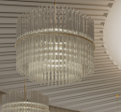  Люстра Lampatron ST Nocturne, (диаметр*высота) 3 уровня 68*63см | 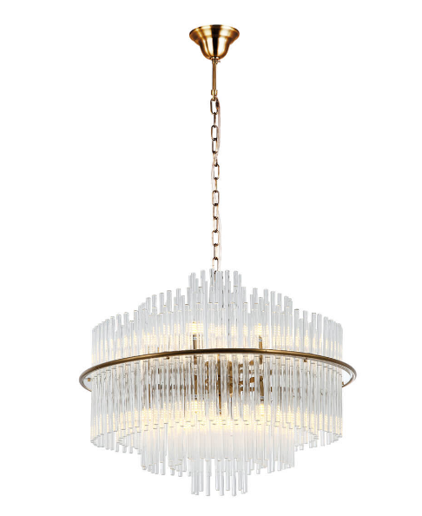 | Подвесная люстра StilfortEclipse 2108/90/13P  Высота, мм  600  Диаметр, мм  600  Длина подвеса, мм  900 | 4 | Аналог. Есть в наличии  ООО «Сферон».  Стоимость 39900р |  | Реплика.  ООО «Сферон»  Стоимость 120000 р
 |  | 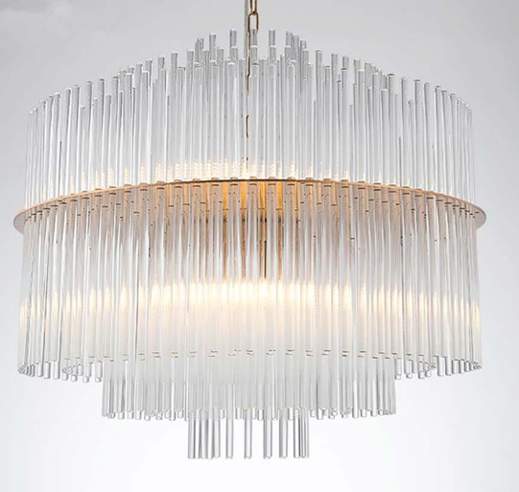 | Imperium Loft Nocturne 168484-26  Ширина, мм  1000  Высота, мм  600  Длина, мм  1000  Диаметр, мм  Расстояние от одной точки окружности до другой (в миллиметрах)  1000 |  | Аналог. Есть в наличии  ООО «Сферон».  Стоимость 97500р
 |  | 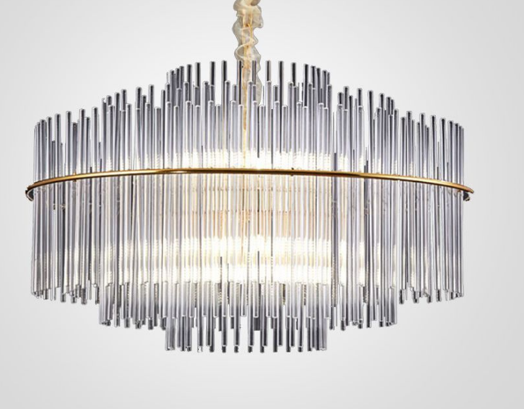 | Imperium Loft Nocturne 168485-26 |  | Аналог. Есть в наличии  ООО «Сферон».  Стоимость 84060р
 |  | 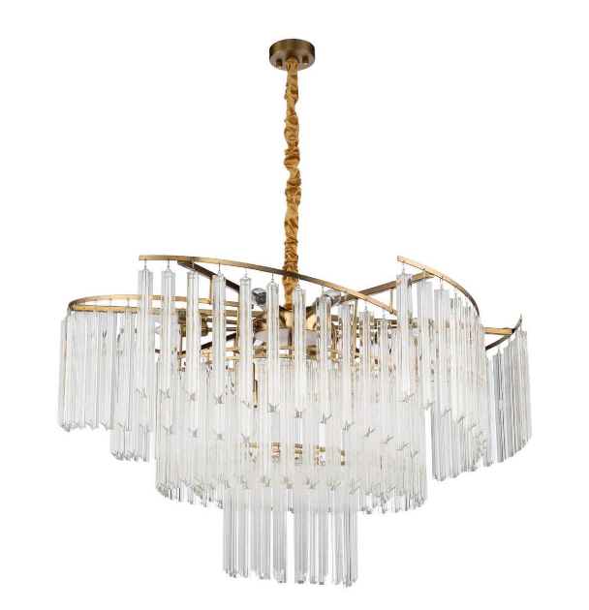 | Подвесная люстра ModerliIvo V7050-12P  Высота, мм  580  Диаметр, мм  1000  Длина подвеса, мм  680 |  | Аналог. Есть в наличии  ООО «Сферон».  Стоимость 77900р
 |  | 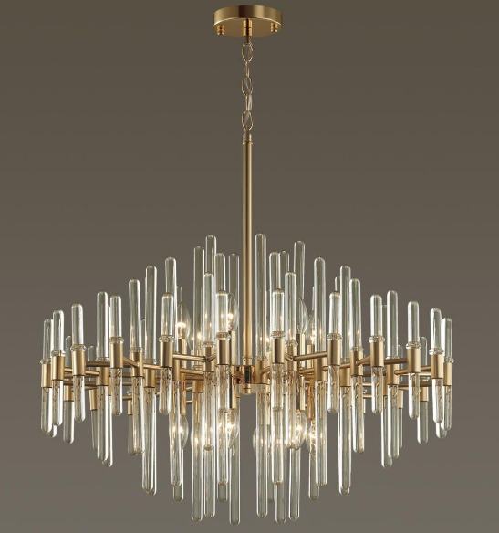 | Odeon Light Hall Stika 4988/12  Высота, мм  688  Диаметр, мм  730  Длина подвеса, мм  625 |  | Аналог. Есть в наличии  ООО «Сферон».  Стоимость 39000р
Буфет | 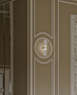 | 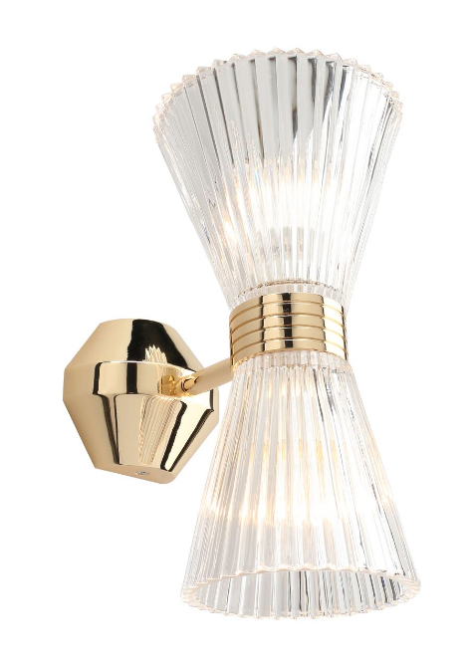 | БраAployt Elinor APL.801.01.02  Ширина, мм  140  Высота, мм  270  Глубина, мм  180  Вес, кг  1.5 | 7 | Есть в наличии  ООО «Сферон».  Стоимость 12200р  В работу
Холл | 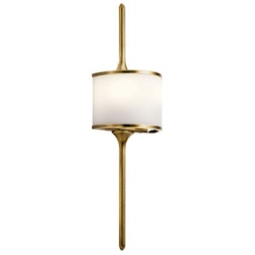  Kichler (Mona); США; Латунь; высота 558мм, ширина 161мм;  Стоимость 36000 р |  |  | 14 |  |  | Реплика.  ООО «Сферон»  Стоимость 25000 р
Холл | 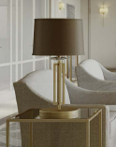  NEWPORT 4401/Tblacknickel; США; Никель; высота 880мм, ширина 400мм  Стоимость 31000 р | 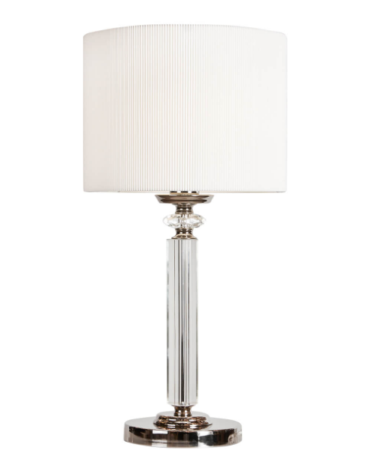 | iLamp Alexa T2404-1 Nickel  Высота, мм  400  Диаметр, мм  Расстояние от одной точки окружности до другой (в миллиметрах)  170 | 20 | Есть в наличии  ООО «Сферон».  Стоимость 15990р. |  | Реплика  ООО «Сферон»  Стоимость 28000 р
 |  | 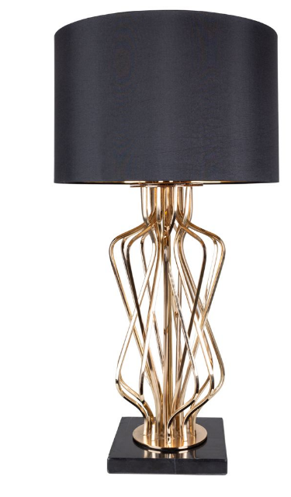 | Arte Lamp Fire A4032LT-1GO  Высота, мм  670  Диаметр, мм  Расстояние от одной точки окружности до другой (в миллиметрах)  360  Вес, кг  4 |  | Есть в наличии  ООО «Сферон».  Стоимость 20 990 р
 |  | 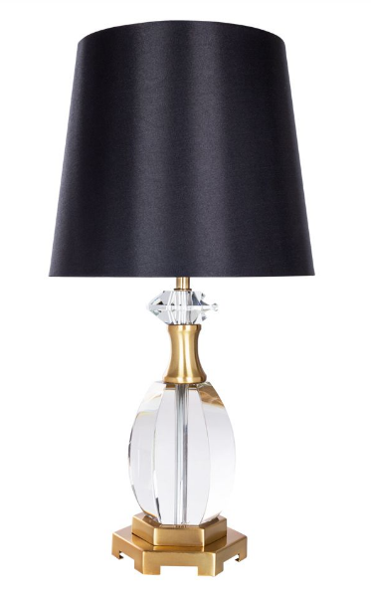 | Arte Lamp Musica A4025LT-1PB  Высота, мм  430  Диаметр, мм  Расстояние от одной точки окружности до другой (в миллиметрах)  230 |  | Есть в наличии  ООО «Сферон».  Стоимость 9 900 руб.
 |  | 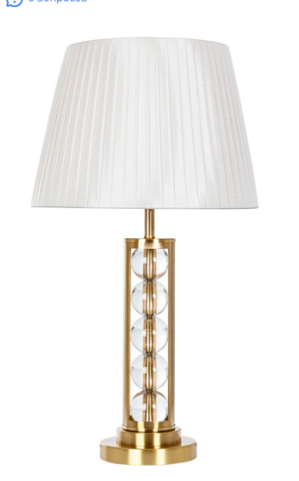 | Arte Lamp JESSICA A4062LT1PB  Высота, мм 650  Диаметр, мм 360  Медь, стекло |  | Есть в наличии  ООО «Сферон».  Стоимость 16000р  Цвет абажура должен быть темный
 |  | 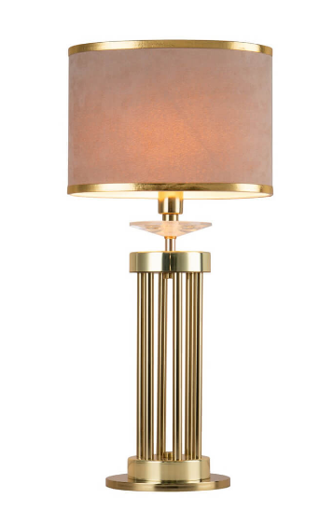 | Высота, мм  490  Диаметр, мм  Расстояние от одной точки окружности до другой (в миллиметрах)  250 |  | Есть в наличии  ООО «Сферон».  Стоимость 9900 р
 |  | 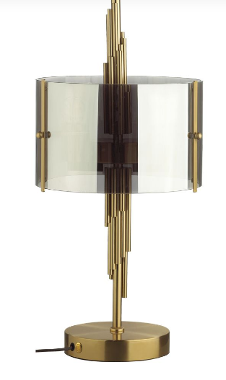 | Odeon Light Exclusive Margaret 4895/2T  Высота, мм  600  Диаметр, мм  Расстояние от одной точки окружности до другой (в миллиметрах)  280  Вес, кг  6.9 |  | Есть в наличии  ООО «Сферон».  Стоимость 28 280 р

